Национальный Исследовательский Университет

Московский Энергетический Институт

Курсовой проект

Выполнил:

Ст. гр. ЭР-15-14

Киринко В.В.

Вариант №4

Москва, 2018

***Описание использования программы RTKLIB***

* *получены Rinex файлы наблюдений .obs и Rinex файлы навигационных сообщений .nav*
* *бинарный файл эфемерид выведен в табличном виде по программе RTKNAVI (входные данные BINR_morning.bin и BINR_evening.bin, Рис.1 и Рис.2 соответственно)*
* *графики постобработки по программе RTCPOST в режиме Static*

***Эфемериды всех спутников по данным RTKLIB***

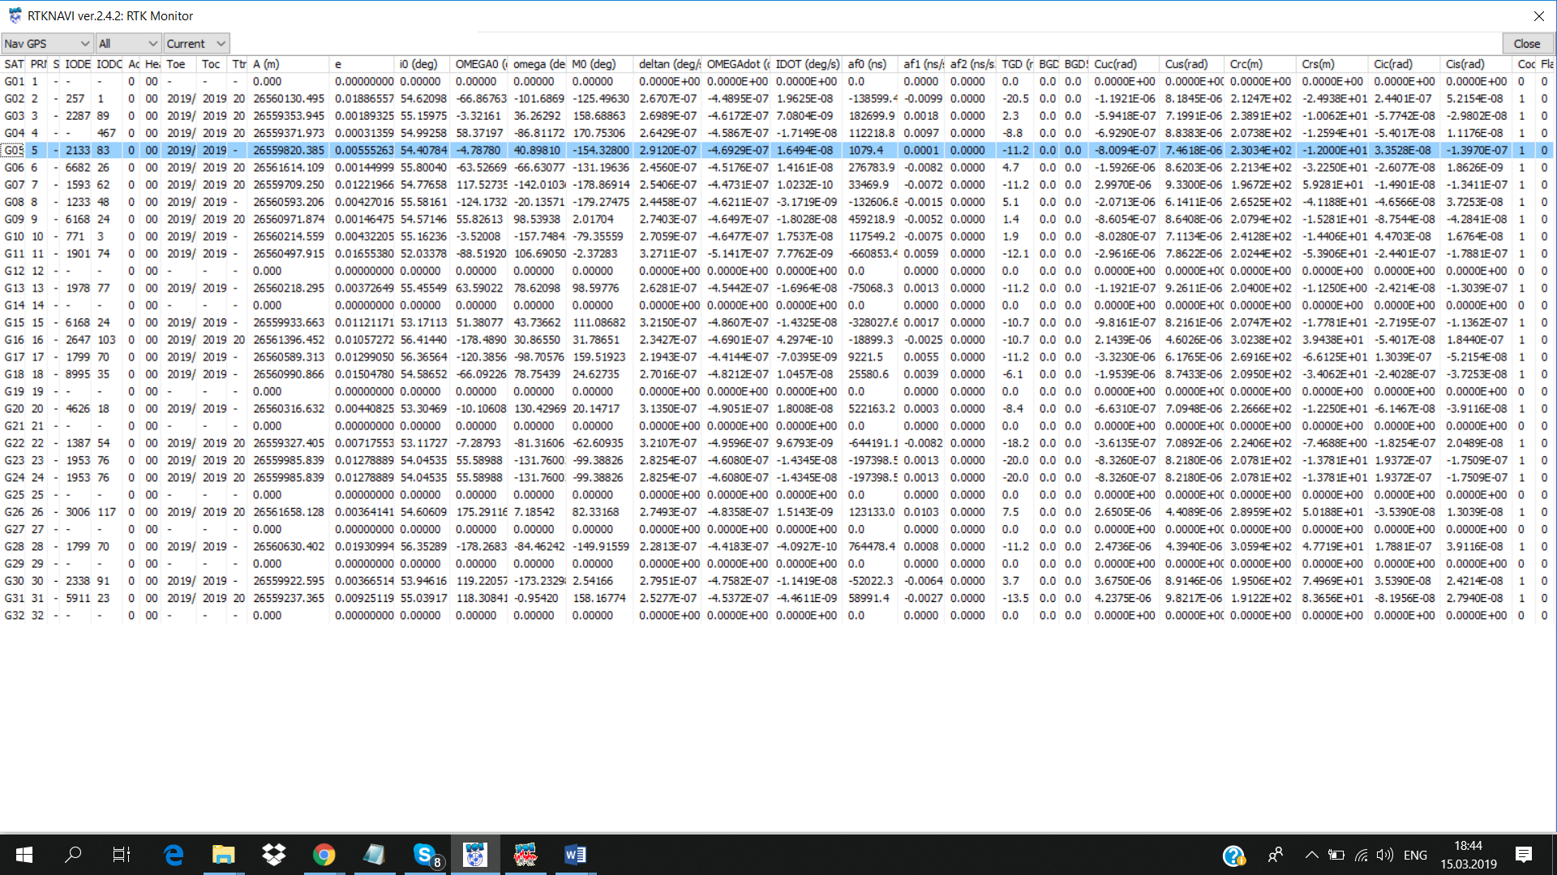

Рис. 1. «Эфемериды, полученные из файла BINR_morning.bin»

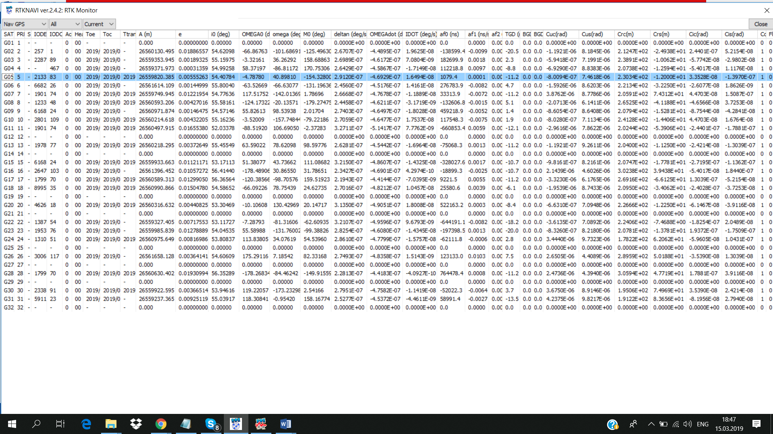

Рис. 2. «Эфемериды, полученные из файла BINR_morning.bin»

**График угла места собственного спутника от времени по данным Trimble GNSS Planning Online на заданный интервал времени**

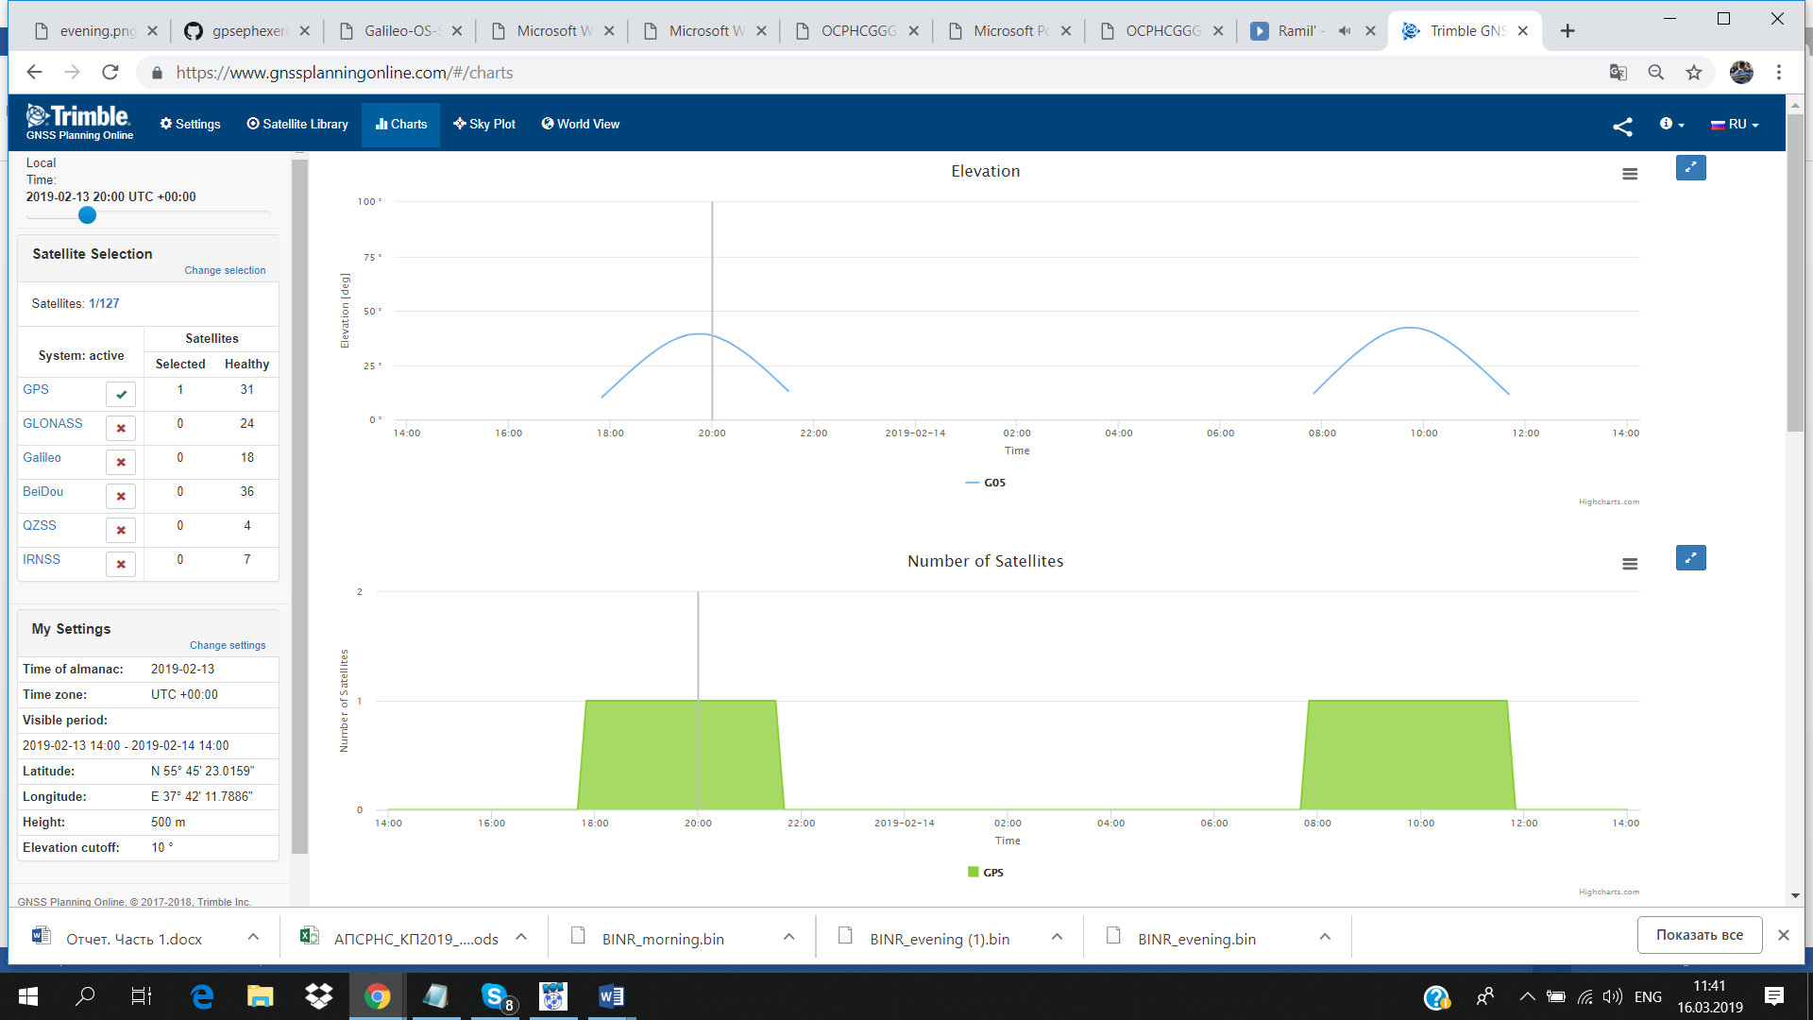

Рис. 3. Угол места спутника №5 на заданный интервал

**SkyView по данным Trimble GNSS Planning Online**

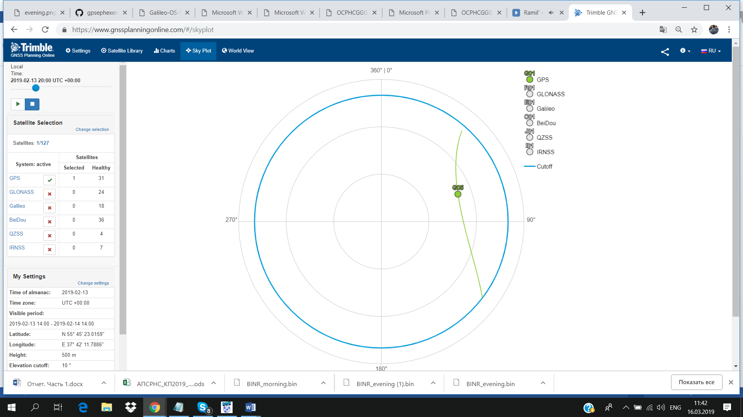

Рис. 4. График траектории спутника №5

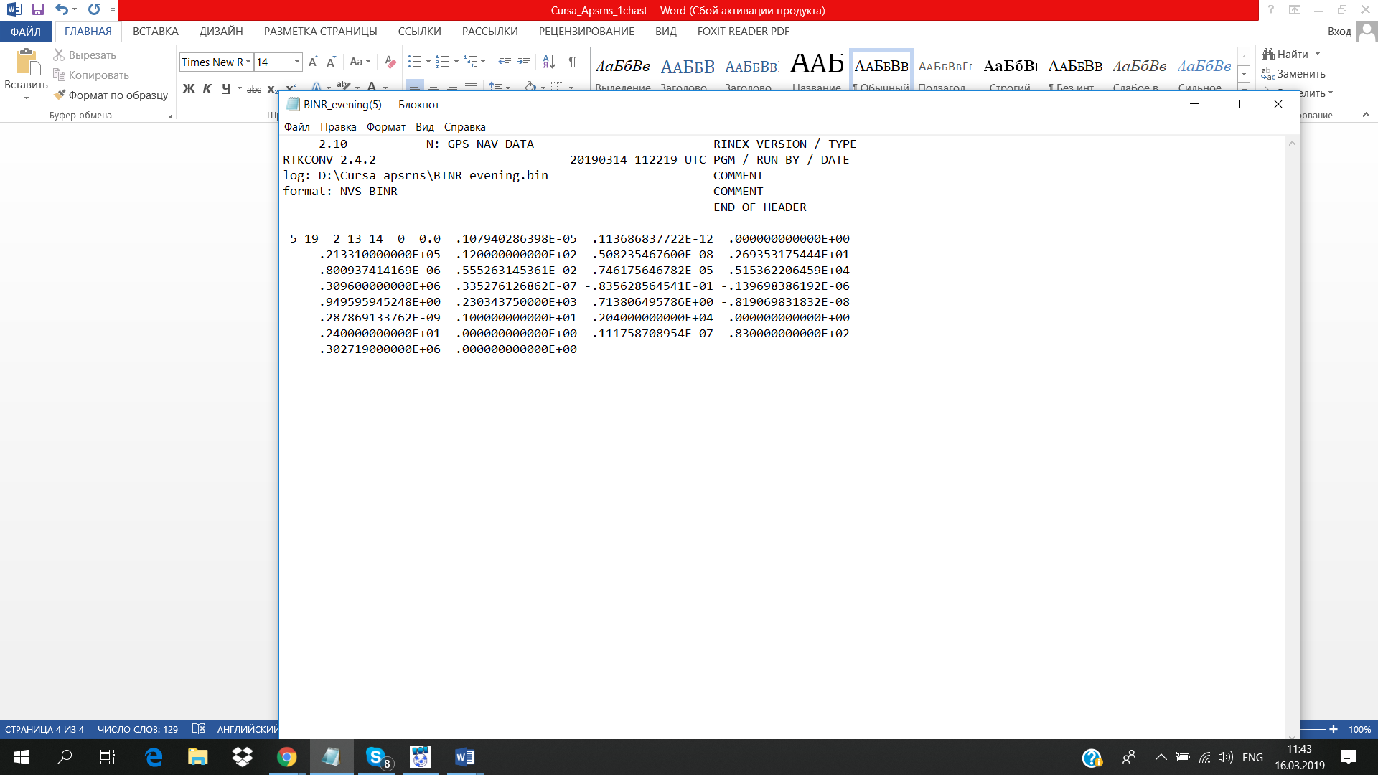

Рис. 5. Данные со спутника №5 файла .nav

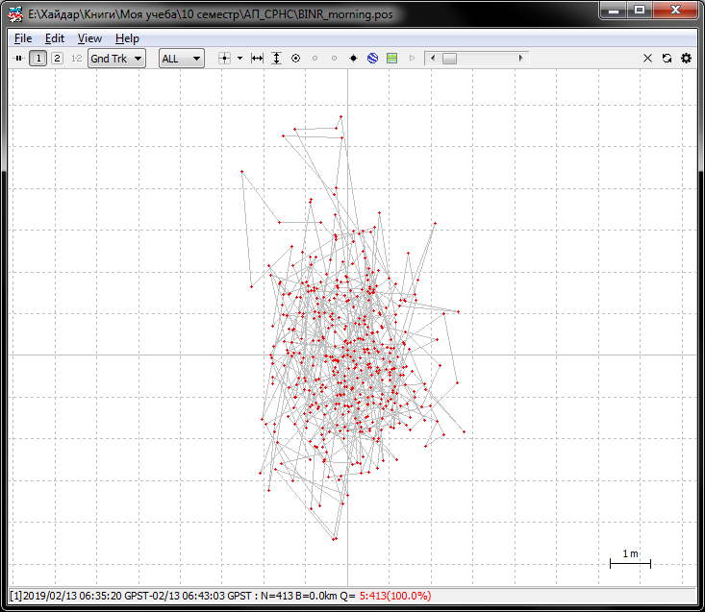

Рис.6. Постобработка BINR_morning.bin

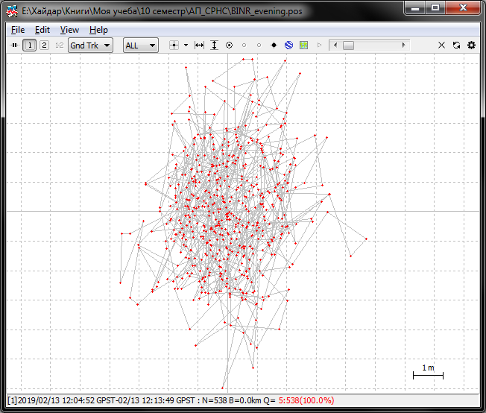

Рис.6. Постобработка BINR_evening.bin